LB-7402便携式红外CO2分析仪
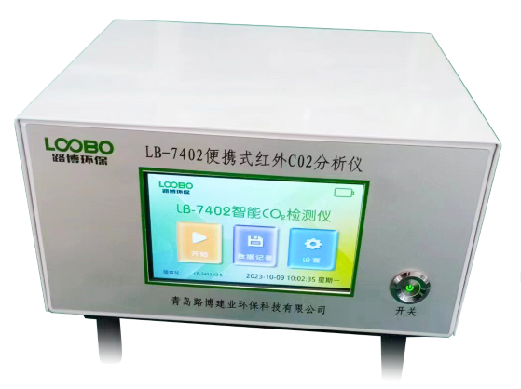
产品介绍
LB-7402型红外CO2分析仪是一种利用红外光谱吸收原理，同时可以检测室内CO2浓度、温度和湿度。仪器符合GB/T18204.2-2014《公共场所卫生检验方法》国家标准，符合JJG635-2011《一氧化碳、二氧化碳红外线气体分析器》的国家计量检定规程。广泛用于公共场所、卫生监督所、环境监测站、船舱、野外作业等CO2气体的检测。
性能特点
- 红外原理检测空气中的：二氧化碳浓度、环境温度和湿度；
- 仪器自带数据存储，储存数据可达10000条，可以直接查询检测数据；
- 自带吸气泵可将数十米距离外气体吸入仪器进行测定；
- 具有超大彩色触摸屏；
- ppm、mg/m3两种单位可自由切换；
- 具有连续测量手动存储模式和定时存储模式；
技术参数
测量原理 | 不分光红外分析法
检测类型 | 二氧化碳（CO2）、温度、湿度
采样方式 | 内置泵吸式
测量范围 | 0-10000ppm
分 辨 率 | 1ppm
浓度显示 | ppm、mg/m3、温度、湿度
重 复 性 | ≤±1% F·S
线性误差 | ≤±2％F·S
存储功能 | 10000条
供电电源 | 内置充电电池
功率 | ≤6W
外形尺寸 | 200×170×100mm
仪器重量 | 约3.5kg
标准配置 | 主机、采样杆及软管、充电器、说明书、合格证、保修卡、便携箱等

青岛路博环保提供产品的售后及技术支持！

